PEDIDO DE PROVIDÊNCIAS Nº 239/2022
Limpeza de boca de lobo na Rua Tadeu Carou Zogbi, em frente ao nº 183, no Bairro São José.
Solicita-se, após os trâmites regimentais, que seja enviada cópia da presente proposição ao Poder Executivo, para que realize a seguinte providência:
Limpeza de boca de lobo na Rua Tadeu Carou Zogbi, em frente ao nº 183, no Bairro São José.

Novo Hamburgo, 8 de fevereiro de 2022.
Vereador Darlan Oliveira

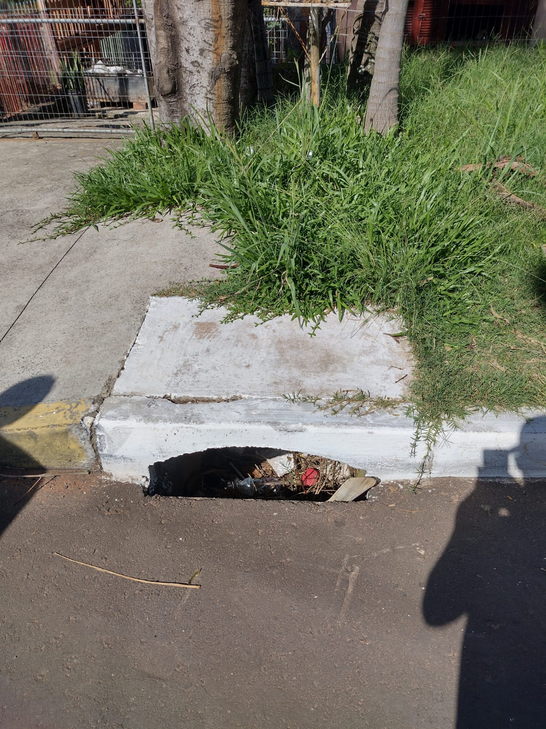

Obs.: Redação conforme o original do autor.
/EL

